
ワークシート 4 好きから始まる「わたしのプロジェクト」

月 日 | 名前

1．前期のふりかえり *前期のワークシートを見て、ふりかえろう
① 前期の活動で楽しかったこと
② 自分の作品 は人に喜んでもらえた？
③ 自分の作品は「だれかのため」になった？

2．後期の活動について： 教室をとびだしてみよう！ なにができるかな？

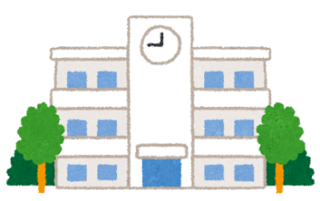


を訪ねて交流しよう

3． 交流で何ができるかな？
④ 前のページの質問 ② と ③ の答えをヒントにして、自分に何ができるか考えてみよう

【宿題】
家族といっしょに、 （訪問先の団体）のウェブサイトを見て、どんな活動をしているか、話し合ってみよう
Visit organisation’s website with your family members and discuss who they are and what they do.

